LỄ TỐT NGHIỆP NGÔN NGỮ ANH K60

Tháng 6, trời hồng nắng mới báo hiệu mùa hè đã tới. Mùa hè trong kí ức của bao người chính là mùa thi, mùa tốt nghiệp, mùa ra trường của các bạn học sinh, sinh viên cuối cấp.
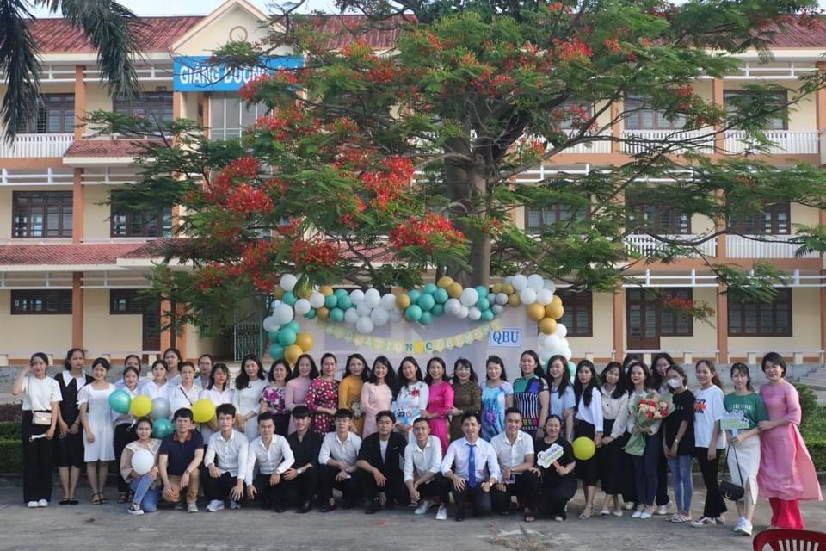

4 năm dưới mái trường Đại học Quảng Bình, các bạn sinh viên Ngôn ngữ Anh khoá 60 đã có biết bao kỷ niệm buồn vui, ghi dấu quãng trời thanh xuân tươi đẹp của mình ở đây. Các bạn đã có nhưng chia sẻ đầy cảm xúc và chân thật trong buổi lễ ấm cúng.
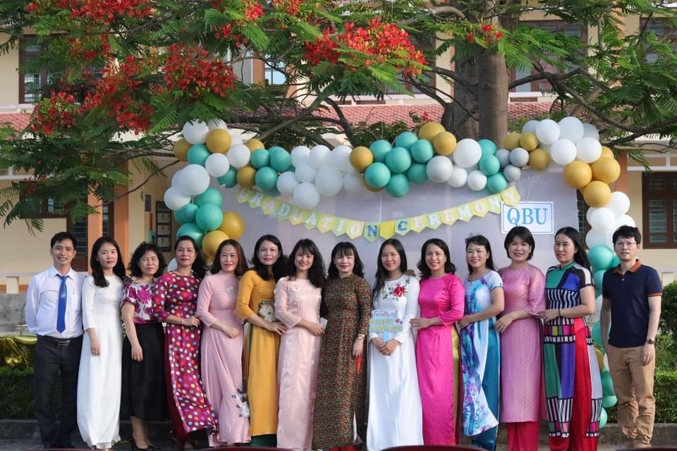
Thầy cô khoa Ngoại ngữ, những người chèo thuyền trên dòng sông chữ ấy tự hào đã đưa con thuyền K60 cập bến thành công. Rồi đây, các bạn sinh viên ngôn ngữ Anh K60 sẽ là những cánh chim báo tin vui, lan toả thông điệp tri thức đến mọi miền đất nước.

Thời gian trôi qua có bao giờ trở lại. Nhưng những kí ức về nhau sẽ mãi lưu lại trong tâm trí của chúng ta.
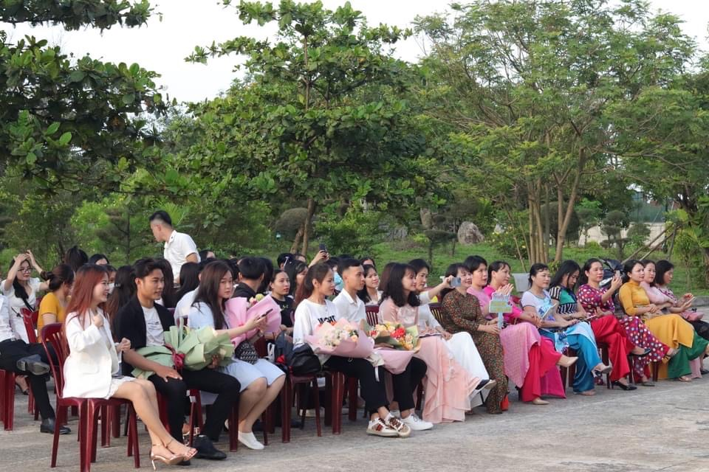
Chúc các bạn sinh viên Ngôn ngữ Anh K60 luôn sức khoẻ, vững tin vào con đường mình đã chọn.

